

**Электрондық мемлекеттік қызметтің үлгі регламентін бекіту туралы**

***Күшін жойған***

Қазақстан Республикасы Үкіметінің 2010 жылғы 26 қазандағы N 1116 Қаулысы. Күші жойылды - Қазақстан Республикасы Үкіметінің 2013 жылғы 12 шілдедегі № 719 қаулысымен

      Ескерту. Күші жойылды - ҚР Үкіметінің 12.07.2013 № 719 қаулысымен (алғашқы ресми жарияланған күнінен бастап қолданысқа енгізіледі).

      «Ақпараттандыру туралы» Қазақстан Республикасының 2007 жылғы 11 қаңтардағы Заңының 5-бабы 19) тармақшасына сәйкес Қазақстан Республикасының Үкіметі **ҚАУЛЫ ЕТЕДІ:**  
      1. Қоса беріліп отырған Электрондық мемлекеттік қызмет көрсетудің үлгі регламенті бекітілсін.  
      2. Мемлекеттік органдар, оның ішінде Қазақстан Республикасының Президентіне бағынатын және есеп беретін мемлекеттік органдар (келісім бойынша) мемлекеттік қызмет көрсетудің автоматтандырыған нысаны орнатылған, мемлекеттік қызмет көрсету стандарты бекітілген күнінен бастап бір ай мерзімде ақпараттандыру саласындағы уәкілетті органмен келісім бойынша оның құзыретіне кіретін әрбір электрондық мемлекеттік қызмет көрсету бойынша жеке электрондық мемлекеттік қызмет көрсету регламенттерін әзірлеуді және бекітуді қамтамасыз етсін.  
      3. Осы қаулы алғашқы ресми жарияланған күнінен бастап күнтізбелік он күн өткен соң қолданысқа енгізіледі.

*Қазақстан Республикасының*  
*Премьер-Министрі                           К. Мәсімов*

Қазақстан Республикасы  
Үкіметінің        
2010 жылғы 26 қазандағы  
№ 1116 қаулысымен    
бекітілген

**Электрондық мемлекеттік қызметтің үлгі регламенті**  
**___________________________________________________**  
**(электрондық мемлекеттік қызметтің атауы) 1. Жалпы ережелер**

      1. Осы мемлекеттік қызметті тікелей көрсететін мемлекеттік органның, мемлекеттік мекеменің немесе өзге де ұйымдардың (бұдан әрі - қызмет беруші) атауын көрсетіңіз.  
      2. Негізінде электрондық мемлекеттік қызмет көрсетілетін, мемлекеттік қызмет стандартының (бұдан әрі - стандарт) атауын, сондай-ақ стандарт бекітілген актінің атауын, оның нөмірін және күнін көрсетіңіз.  
      3. Электрондық мемлекеттік қызметті автоматтандыру дәрежесі: толықтай автоматтандырылған (медиа-алшақтықты қамтымайтын электрондық мемлекеттік қызмет) немесе ішінара автоматтандырылған (медиа-алшақтықты қамтымайтын электрондық мемлекеттік қызмет).   
      4. Электрондық мемлекеттік қызмет көрсетудің түрі: ақпараттық, интерактивтік, транзакциялық.  
      5. Осы Регламентте пайдаланылатын ұғымдар мен қысқартулар:  
      1) бизнес-сәйкестендіру нөмірі - бірлескен кәсіпкерлік түрінде қызметтерді жүзеге асыратын заңды тұлға (филиал және өкілдік) және жеке кәсіпкер үшін қалыптастырылатын бірегей нөмір (бұдан әрі - БСН);  
      2) «электрондық үкіметтің» веб-порталы - нормативтік құқықтық базаны қоса алғанда, барлық шоғырландырылған үкіметтік ақпаратқа және электрондық мемлекеттік қызметтерге қолжетімділіктің бірыңғай терезесін білдіретін ақпараттық жүйе (бұдан әрі - ЭҮП);  
      3) жеке сәйкестендіру нөмірі - жеке тұлға, оның ішінде жеке кәсіпкерлік түрінде өзінің қызметін жүзеге асыратын жеке кәсіпкер үшін қалыптастырылатын бірегей нөмір (бұдан әрі - ЖСН);  
      4) ақпараттық қызмет - пайдаланушыларға ақпараттық ресурстарды беру жөніндегі қызмет;  
      5) интерактивті қызмет - өзара ақпарат алмасуды талап ететін, пайдаланушыларға олардың сұраулары бойынша және тараптардың келісімі бойынша электрондық ақпараттық ресурстарды беру жөніндегі қызмет;  
      6) ақпараттық жүйе - аппараттық-бағдарламалық кешенді қолданумен ақпаратты сақтау, өңдеу, іздеу, тарату, тапсыру және беру үшін арналған жүйе (бұдан әрі - АЖ);  
      7) медиа-алшақтық - құжаттарды электрондық нысаннан қағаз немесе керсінше нысанға өзгерту қажет кезінде қызметтерді көрсету үдерісінде қағаз және электрондық құжат айналымының кезектесуі;  
      8) пайдаланушы - оған қажетті электрондық ақпараттық ресурстарды алу үшін ақпараттық жүйеге жүгінетін және оларды пайдаланатын субъект;  
      9) салық төлеушінің тіркеу нөмірі - салықтардың және бюджетке төленетін басқа да міндетті төлемдердің барлық түрлері бойынша бірегей нөмір, ол салық төлеуші ретінде оны мемлекеттік тіркеу және Қазақстан Республикасы Салық төлеушілерінің мемлекеттік тізіліміне ол туралы мәліметтерді енгізу кезінде салық төлеушіге беріледі (бұдан әрі - СТН);  
      10) транзакциялық қызмет - электрондық цифрлық қолтаңбаны қолданумен өзара ақпарат алмасуды талап ететін, пайдаланушыларға электрондық ақпараттық ресурстарды беру жөніндегі қызмет;  
      11) электрондық цифрлық қолтаңба - электрондық цифрлық қолтаңбаның құралдарымен құрылған және электрондық құжаттың дұрыстығын, оның тиесілілігін және мазмұнның тұрақтылығын растайтын электрондық цифрлық таңбалардың жиынтығы (бұдан әрі - ЭЦҚ);  
      12) мемлекеттік электрондық қызметтер - ақпараттық технологияларды пайдаланумен электрондық нысанда көрсетілетін мемлекеттік қызметтер;  
      13) электрондық құжат - ақпарат электрондық-цифрлық нысанда берілген және электрондық цифрлық қолтаңба арқылы куәландырылған құжат.  
      Регламентті дайындау кезінде пайдаланылатын ұғымдар мен қысқартулар нақты электрондық мемлекеттік қызметке сәйкес толықтырылуы мүмкін.

**2. Электрондық мемлекеттік қызметті көрсету жөнінде қызмет беруші әрекетінің тәртібі**

      6. Осы Регламенттің 2-қосымшасына сәйкес толық автоматтандырылған электрондық қызметті көрсеткен кезде қызмет берушінің адымдық әрекеттері мен шешімдерін көрсетіңіз:  
      1) тұтынушы ЖСН немесе БСН, немесе СТН көмегімен ЭҮП-да тіркеуден өтуі тиіс (ЭҮП-да тіркелмеген тұтынушылар үшін жүзеге асырылады);  
      2) «Электрондық құжат және электрондық цифрлық қолтаңба туралы» Қазақстан Республикасының 2003 жылғы 7 қаңтардағы Заңына сәйкес тұтынушының және КО ақпараттық жүйесінің ЭЦҚ (бұдан әрі - тұтынушының ЭЦҚ) қалыптастыру және тексеру үдерісін іске асыратын криптографиялық қорғау құралдарын пайдаланумен қызметтерді тұтынушының электрондық цифрлық қолтаңбаның кілтімен қол қойылған, электрондық құжат түрінде мемлекеттік органға берілген сұрау салудың негізінде электрондық мемлекеттік қызметтерді көрсетудің нәтижесі тұтынушыға беріледі;  
      3) 1-үдеріс - «электрондық үкімет» порталындағы тұтынушы туралы деректердің дұрыстығын тексеру үдерісі (ЖСН немесе БИН, немесе СТН және пароль), 1-ақпараттық жүйеден қажетті ақпаратқа сұрау салу;  
      4) 2-үдеріс - тұтынушының деректерінде бұзушылықтар болуына байланысты сұрау салынатын электрондық мемлекеттік қызметтен бас тарту туралы хабарламаны қалыптастыру;  
      5) 3-үдеріс - тұтынушының осы Регламентте көрсетілген қызметті таңдауы, қызметті көрсету және оның құрылымы мен форматтық талаптарды ескере отырып, тұтынушының нысанды толтыруы үшін сұрау салу нысанын экранға шығару (деректерді енгізу);  
      6) 4- үдеріс - сәйкестендіру деректерді және куәландыру орталығы (бұдан әрі - КО) ақпараттық жүйесінде тұтынушының ЭЦҚ тіркеу куәлігінің қолданылу мерзімі туралы деректерге сұрау салу;  
      7) 1-шарт - тұтынушының криптографиялық қорғаудың құралдарын (бұдан әрі - тұтынушының АКҚҚ) пайдаланумен тіркеу куәлігінің мерзімін және тұтынушының ЭЦҚ түпнұсқалығын тексеру;  
      8) 5-үдеріс - тұтынушының ЭЦҚ түпнұсқалығының расталмауына байланысты сұрау салынатын электрондық мемлекеттік қызметтен бас тарту туралы хабарламаны қалыптастыру;  
      9) 6-үдеріс - электрондық мемлекеттік нысанды көрсетуге сұрау салудың толтырылған нысанына (енгізілген деректерді) тұтынушының ЭЦҚ арқылы қол қою және тұтынушының одан әрі әрекеттері туралы ақпаратты алу;  
      10) 7-үдеріс — 2-ақпараттық жүйеден қажетті деректерге сұрау салу;  
      11) 2-шарт - 2-ақпараттық жүйеден түскен деректерді тексеру;  
      12) 8-үдеріс - 2-ақпараттық жүйеден сұрау салынған деректердің болмауына байланысты сұрау салынған электрондық мемлекеттік қызметтен бас тарту туралы хабарламаны қалыптастыру;  
      13) 9-үдеріс - тұтынушының сұрау салуына сәйкес мемлекеттік органның АКҚҚ және КО ақпараттық жүйесін пайдаланумен қызметтерді көрсетудің нәтижесін (электрондық құжатты) қалыптастыру.  
      7. Осы Регламенттің 3-қосымшасына сәйкес ішінара автоматтандырылған электрондық мемлекеттік қызметті көрсеткен кезде қызмет берушінің адымдық әрекеттері мен шешімдерін көрсетіңіз:  
      1) тұтынушы ЖСН немесе БСН көмегімен ЭҮП-да тіркеуден өтуі тиіс (осы қадам ЭҮП-да тіркелмеген тұтынушылар үшін жүзеге асырылады);  
      2) 1-үдеріс - «электрондық үкімет» порталындағы тұтынушы туралы деректердің дұрыстығын тексеру үдерісі (ЖСН немесе БИН, немесе СТН және пароль), 1-ақпараттық жүйеден қажетті ақпаратқа сұрау салу;  
      3) 2-үдеріс - тұтынушының деректерінде бұзушылықтар болуына байланысты сұрау салынатын электрондық мемлекеттік қызметтен бас тарту туралы хабарламаны қалыптастыру;  
      4) 3-үдеріс - тұтынушының осы Регламентте көрсетілген қызметті таңдауы, қызметті көрсету және оның құрылымы мен форматтық талаптарды ескере отырып, тұтынушының нысанды толтыруы үшін сұрау салу нысанын экранға шығару (деректерді енгізу);  
      5) 4-үдеріс - сәйкестендіру деректерді және куәландыру орталығы (бұдан әрі - КО) ақпараттық жүйесінде тұтынушының ЭЦҚ тіркеу куәлігінің қолданылу мерзімі туралы деректерге сұрау салу;  
      6) 1-шарт - тұтынушының криптографиялық қорғаудың құралдарын (бұдан әрі — тұтынушының АКҚҚ) пайдаланумен тіркеу куәлігінің мерзімін және тұтынушының ЭЦҚ түпнұсқалығын тексеру;  
      7) 5-үдеріс - тұтынушының ЭЦҚ түпнұсқалығының расталмауына байланысты сұрау салынатын электрондық мемлекеттік қызметтен бас тарту туралы хабарламаны қалыптастыру;  
      8) 6-үдеріс - электрондық мемлекеттік нысанды көрсетуге сұрау салудың толтырылған нысанына (енгізілген деректерді) тұтынушының ЭЦҚ арқылы қол қою және тұтынушының одан әрі әрекеттері туралы ақпаратты алу;  
      9) 7-үдеріс - қосымша ақпаратты немесе электрондық мемлекеттік қызметті көрсеткені үшін тұтынушыдан ақы төлеу туралы хабарламаны алу, оның нәтижесі 2-ақпараттық жүйеге келіп түседі, одан кейін бұл ақпарат немесе хабарлама 3-ақпараттық жүйеге келіп түседі;  
      10) 8-үдеріс - келіп түскен (белгілі бір уақыттан кейін тұтынушының тарапынан әрекеттерді орындау үшін берілген) сұрау салу бойынша 7-үдерісті орындаудың нәтижелері бойынша 3-ақпараттық жүйеден деректерге сұрау салынады;  
      11) 2-шарт - электрондық мемлекеттік қызметті көрсету үшін көзделген талаптармен және шарттармен 3-ақпараттық жүйеден түскен деректерді тексеру;  
      12) 9-үдеріс - 3-ақпараттық жүйеде деректердің сәйкессіздігі немесе жетіспеушілігі негізінде электрондық мемлекеттік қызметті көрсету жөнінде дәлелді бас тартуды ресімдеу;  
      13) 10-үдеріс - тұтынушының сұрау салуына сәйкес қызметті көрсетудің нәтижесін (Қазақстан Республикасының заңнамасында белгіленген тәртіппен ресімделген электрондық құжат немесе қағаз тасығыштағы құжаттың түрі) қалыптастыру. Электрондық құжат мемлекеттік органның АКҚҚ және КО ақпараттық жүйесін пайдаланумен қалыптастырылады.  
      8. Осы Регламентке қосымшада тұтынушыға мемлекеттік немесе орыс тілінде көрсетілетін электрондық мемлекеттік қызметке сұрау салу мен жауапты толтырудың экрандық нысандарын көрсетіңіз.  
      9. Тұтынушының электрондық мемлекеттік қызмет бойынша сұрау салуының орындалу мәртебесін тексеру тәсілін сипаттаңыз.  
      10. Электрондық мемлекеттік қызмет туралы ақпаратты алу, сондай-ақ қажет болған жағдайда олардың сапасын бағалау (оның, ішінде шағымдану) үшін байланыс телефонының нөмірін көрсетіңіз.

**3. Электрондық мемлекеттік қызмет көрсету үдерісіндегі өзара іс-қимыл тәртібін сипаттау**

      11. Электрондық мемлекеттік қызметті көрсету үдерісіне қатысатын мемлекеттік органдардың, мемлекеттік мекемелердің немесе өзге де ұйымдардың құрылымдық бөлімшелерінің (бұдан әрі - құрылымдық-функционалдық бірліктер - ҚФБ) тізбесін көрсетіңіз.  
      12. Осы Регламенттің 1-қосымшасына сәйкес әрбір іс-қимылдың орындалу мерзімін көрсете отырып, мемлекеттік органдардың, мемлекеттік мекемелердің немесе өзге де ұйымдардың құрылымдық бөлімшелері қарапайым іс-қимылы (функциялар, рәсімдер, операциялар) дәйектілігінің мәтіндік, кестелік сипаттамасын көрсетіңіз.  
      13. Осы Регламенттің 2 және 3-қосымшаларына сәйкес, осы Регламенттің 12-тармағында көрсетілген олардың сипаттамасына сәйкес мемлекеттік органдардың, мемлекеттік мекемелердің немесе өзге де ұйымдардың құрылымдық бөлімшелері (электрондық мемлекеттік қызмет көрсету үдерісінде) іс-қимылының қисынды дәйектілігі арасындағы өзара байланысты көрсететін диаграммаларды көрсетіңіз.  
      14. Осы Регламентке қосымшаларда хабарламалардың, хаттардың, ескертулердің нысандарын қоса алғанда, электрондық мемлекеттік қызметті көрсету нәтижесі соған сәйкес ұсынылуы тиіс бланкілердің нысандарын, үлгілерін көрсетіңіз.  
      15. Тұтынушыларға электрондық мемлекеттік қызметті көрсету нәтижелері осы Регламенттің 4-қосымшасына сәйкес сапа мен қолжетімділік көрсеткіштерімен өлшенеді.  
      16. Тұтынушыларға электрондық мемлекеттік қызметті көрсету үдерісіне қойылатын талаптар:  
      1) тұтынушының құжаттарындағы ақпараттың сақталуын, қорғалуын және құпиялылығын қамтамасыз ету;  
      2) тұтынушының құқықтарын қорғау үшін қажетті өзге де талаптар.  
      17. Электрондық мемлекеттік қызметтерді көрсетудің техникалық шарттары:  
      электрондық мемлекеттік қызметке қол жеткізудің және оны көрсетудің қолдайтын барлық құрылғыларын (компьютер, Интернет, ұтқыр телефон және тағы басқалары) көрсетіңіз.

Электрондық мемлекеттік  
қызметтің үлгі регламентіне  
1-қосымша

Кесте. Әрекеттердің сипаттамасы.

|  |  |  |  |  |  |
| --- | --- | --- | --- | --- | --- |
| Негізгі үдерістің (жұмыстар барысының, ағынының) әрекеті | | | | | |
| 1 | Әрекет (жұмыстар барысының, ағынының) № | 1 | 2 | 3 | n |
| 2 | ҚФБ атауы | ЭҮП | 1 ҚФБ | 2 ҚФБ | n ҚФБ |
| 3 | Әрекеттің (үдерістің, рәсімдеудің, операцияның) атауы және олардың сипаттамасы | Әрекет ету және оның сипаттамасы | Әрекет ету және оның сипаттамасы | Әрекет ету және оның сипаттамасы | ... |
| 4 | Аяқтау нысаны (деректер, құжат, ұйымдық-басшылық ету шешімі) | 1-нысан | 2-нысан | 3-нысан | ... |
| 5 | Орындау мерзімдері | 1-уақыт | 2-уақыт | 3-уақыт | ... |
| 6 | Келесі әрекеттің нөмірі | 2 | 3 | 4 | ... |

      Ескертпе:  
      Осы кестеде электрондық мемлекеттік қызметті көрсету үдерісінің технологиялық тізбегінде келесі әрекеттердің аяқталу үлгілері, орындалу мерзімдері және нөмірлері көрсетіліп ЭҮП және барлық ҚФБ әрекеттері (функциялары, рәсімдері, операциялары) атап көрсетіледі.  
      Осы Регламенттің 1-қосымшасының кестесі негізінде электрондық мемлекеттік қызметтерді көрсету кезіндегі функционалдық өзара іс-қимылдың диаграммалары құрылады.

Электрондық мемлекеттік  
қызметтің үлгі регламентіне  
2-қосымша

**Толық автоматтандырылған электрондық қызметтерді көрсету кезінде функционалдық іс-қимылының диаграммасы**

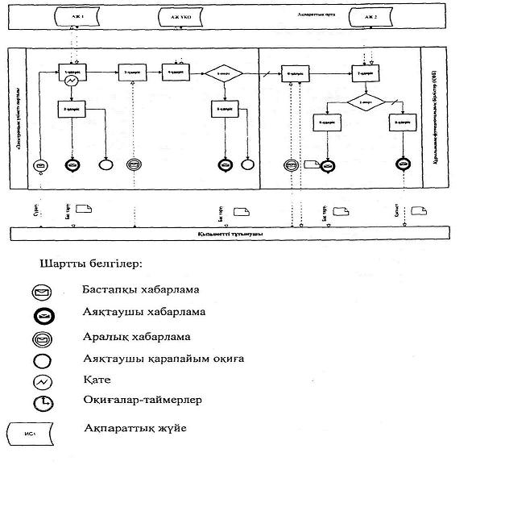

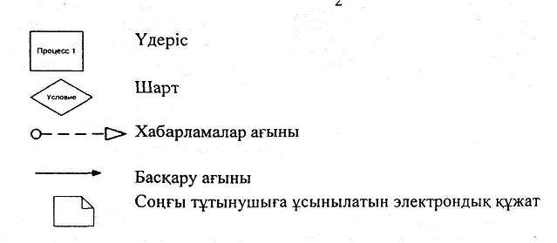

      Ескертпе:  
      Диаграмманың үлгілік рәсімделуі бизнес үдерістерді модельдеу үшін пайдаланылатын BPMN 1.2 графикалық нотациясында келтірілген. BPMN-де модельдеу графикалық элементтердің аз саны бар диаграммалар арқылы жүзеге асырылады. Бұл тұтынушыларға үдерістің қисынын жылдам түсінуге көмектеседі. Элементтердің төрт негізгі санатын атап көрсетуге болады:  
      1) басқару ағынының объектілері: оқиғалар, әрекеттер және қисынды операторлар;  
      2) біріктіруші объектілер: басқару ағыны, хабарламалар ағыны және қауымдастықтар;  
      3) рөлдер: пулалар және жолдар;  
      4) артефакттар: деректер, топтар және мәтіндік аннотациялар.  
      Осы төрт санаттың элементтері бизнес үдерістердің диаграммасын құруға мүмкіндік береді. Айрықшалық моделінің мәнерлілігін арттыру үшін «Ескертпелер» деген бөлімде келтірілуі тиіс басқару ағыны объектілерінің жаңа түрлерін және артефакттарды құруға рұқсат береді.

Электрондық мемлекеттік  
қызметтің үлгі регламентіне  
3-қосымша

**Ішінара автоматтандырылған электрондық мемлекеттік қызметтерді көрсету кезінде функционалдық іс-қимылының диаграммасы**

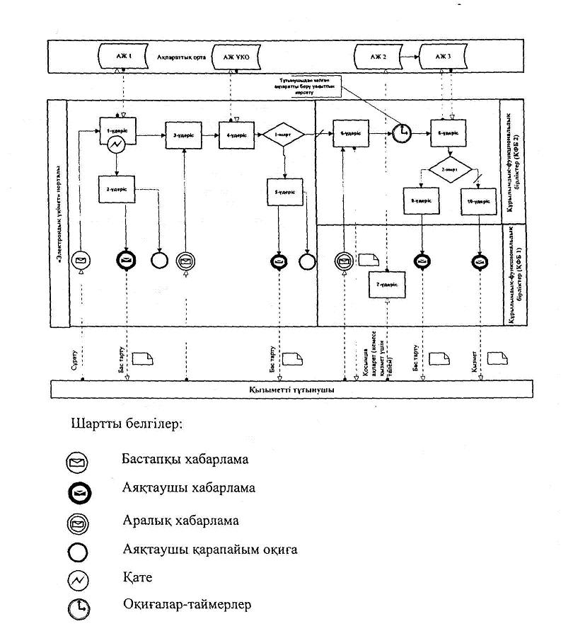

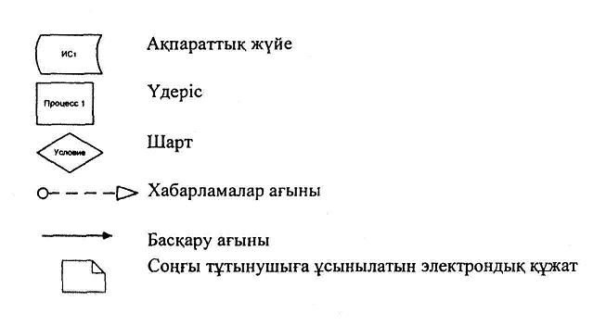

      Ескертпе:  
      Диаграмманың үлгілік рәсімделуі бизнес үрдістерді модельдеу үшін пайдаланылатын BPMN 1.2 графикалық нотациясында келтірілген. BPMN модельдеу графикалық элементтердің аз саны бар диаграммалар арқылы жүзеге асырылады. Бұл тұтынушыларға үдерістің қисынын жылдам түсінуге көмектеседі. Элементтердің төрт негізгі санатын атап көрсетуге болады:  
      1) басқару ағынының объектілері: оқиғалар, әрекеттер және қисынды операторлар;  
      2) біріктіруші объектілер: басқару ағыны, хабарламалар ағыны және қауымдастықтар;  
      3) рөлдер: пулалар және жолдар;  
      4) артефакттар: деректер, топтар және мәтіндік аннотациялар.  
      Осы төрт санаттың элементтері бизнес үдерістердің диаграммасын құруға мүмкіндік береді. Айрықшалық моделінің мәнерлілігін арттыру үшін «Ескертпелер» деген бөлімде келтірілуі тиіс басқару ағыны объектілерінің жаңа түрлерін және артефакттарды құруға рұқсат береді.

Электрондық мемлекеттік  
қызметтің үлгі регламентіне  
4-қосымша

**Электрондық мемлекеттік қызметтерінің «сапа» және «қолжетімділік» көрсеткіштерін анықтау үшін сауалнаманың нысаны**  
**_______________________________________________________**  
**(қызметтің атауы)**

      1. Электрондық мемлекеттік қызметті көрсету үдерісінің сапасына және нәтижесіне қанағаттанасыз ба?  
      1) қанағаттанған жоқпын;  
      2) ішінара қанағаттанамын;  
      3) қанағаттанамын.  
      2. Электрондық мемлекеттік қызметті көрсету тәртібі туралы ақпараттың сапасына қанағаттанасыз ба?  
      1) қанағаттанған жоқпын;  
      2) ішінара канағаттанамын;  
      3) қанағаттанамын.

© 2012. Қазақстан Республикасы Әділет министрлігінің «Қазақстан Республикасының Заңнама және құқықтық ақпарат институты» ШЖҚ РМК